**福建医科大学附属协和医院铅屏风、铅衣消毒柜及铅衣平铺柜采购货物清单及相关参数**

一、项目概况：

1、本次采购项目为铅屏风、铅衣消毒柜及铅衣平铺柜采购项目

2、服务期：合同签订后3天内开始供货，15天内供货完成。

二、技术服务和要求

2.1、采购清单及规格参数：

本项目最高限价为30万元

|  |  |  |  |  |  |  |
| --- | --- | --- | --- | --- | --- | --- |
| 序号 | 项 目 名 称 | 规格和参数 | 计量单位 | 品牌 | 单价 | 合价 |
| 1 | 铅衣消毒柜 | 110*80*183外尺寸寸110*65*142内尺寸，臭 氧、紫外线，内部参数种类及调节范围;  1.烘干温度：室温-45℃。  3.消毒时间：1-120分钟。  4.臭氧浓度范围：20-40ppm。 | 1个 |  |  |  |
| 2 | 铅屏风（推拉式） | 产品名称：推拉式防护隔断  铅当量：2.0mmpb  材质：铅板，不锈钢  规格：900*1800 | 5套 |  |  |  |
| 3 | 铅屏风（抽拉式） | 产品名称：抽拉式防护隔断  铅当量：10.0mmpb  材质：铅板，不锈钢  规格：2000*1800 门体内部使用特制钢制结构，门板采用1.2mm钢板喷涂或热转印木纹技术，屏风防护层采用纯度不小于99.998%的1#电解铅版，底部采用优质轮 | 3套 |  |  |  |
| 4 | 铅衣平铺柜 | 760*750*1580mm，抽屉内高：11cm，侧面带平铺板。底部配75脚轮（两只刹车轮，两只转向轮） | 10个 |  |  |  |

**说明：以上报价已包含货物、运输、安装、调试、保险、税金等直至产品验收合格交付甲方能正常使用。**

**图样：仅供参考**

**铅屏风（抽拉式）：**

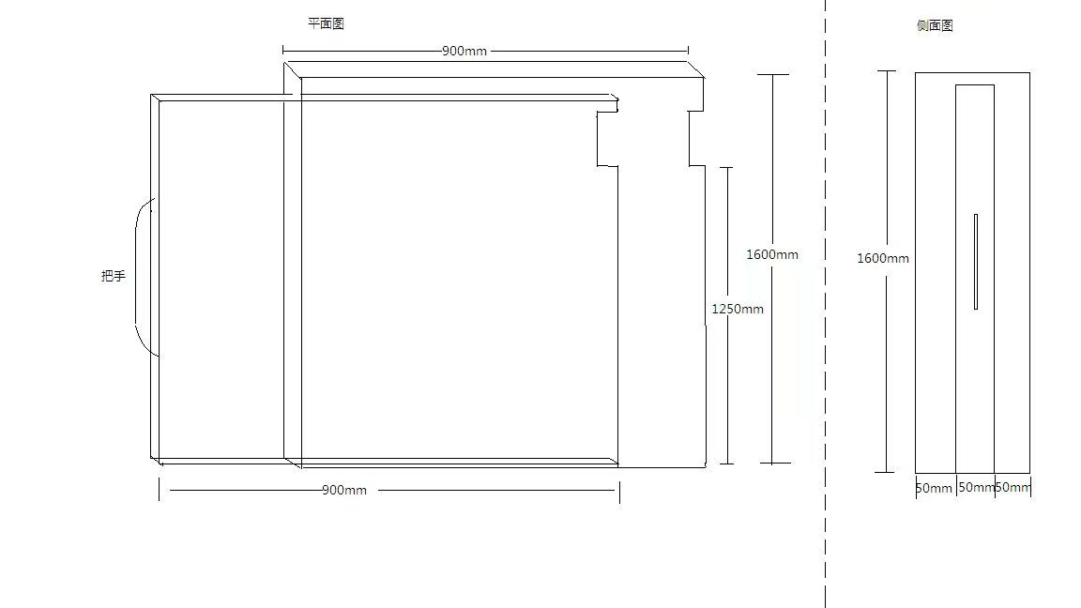

**铅衣平铺柜：**

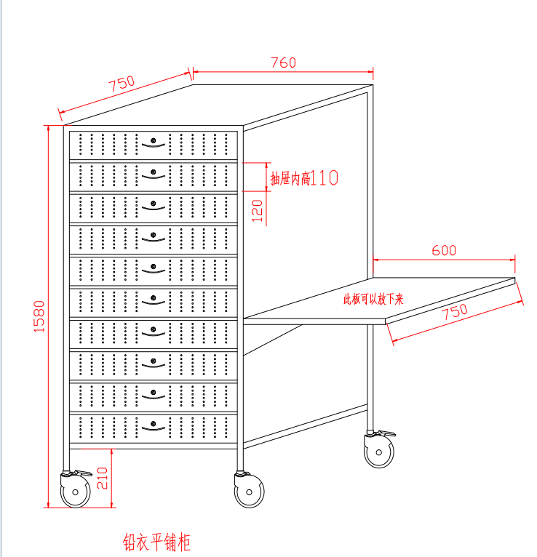

**三、商务条件**

1、交付地点：福建医科大学附属协和医院（含于山院区和旗山院区）。

2、交付时间：合同签订后3天内开始供货，15天内供货完成。

3、交付条件：经采购人验收合格。

4、是否收取履约保证金： 否

5、验收方式数据表格

| 验收期次 | 验收期次说明 |
| --- | --- |
| 1 | 中标人分批供货，并供货完成。在此期间临床科室如有问题需按要求解决。 |

1. 支付方式数据表格

| 支付期次 | 支付比例(%) | 支付期次说明 |
| --- | --- | --- |
| 1 | 100 | 全部货物最终验收合格后，甲方凭乙方开具的与支付金额等额的有效增值税发票、验收合格文件等材料，按医院付款流程在60日内以对公转账方式支付货款。 |

中标人提供与采购人付款金额等额且被采购人所在地税务部门认可的合法有效的增值税发票，采购人收到发票后遵循本院管理制度与规范付款，否则采购人有权拒绝付款且不承担违约责任，中标人不得以此为由拒绝履行本合同项下的义务。

7、货物包装方式

7.1包装：交货时应按国家有关标准要求进行包装。

7.2方式：包装必须与运输方式相适应，包装方式的确定及包装费用均由中标人负责；由于不适当的包装而造成货物在运输过程中有任何损坏由中标人负责。

注：包装应足以承受整个过程中的运输、转运、装卸、储存等，充分考虑到运输途中的各种情况(如暴露于恶劣气候等)和项目所在地的气候特点，以及露天存放的需要。

8、验收标准：

8.1.中标人如有调换产品，降低产品等级标准或提供存在质量缺陷产品，采购人有权责令中标人在规定的时间内更换质量达标产品。中标人如有以少充多，以劣充优，以假充真的，采购人有权利不予验收，造成的一切后果由中标人自行承担。

8.2检验标准：产品质量应达到设计要求，招标文件及合同中要求的所有配置应符合要求；安装调试各项指标和技术参数应符合招标文件规定的技术要求和有关验收标准要求。计量设备应能通过计量部门的验收。所有产品必须是原装包装，产品外观应无破损、裂缝和缺陷且标识清晰。若发现原包装破损或保修条款不满足要求，采购人有权不予接收，并要求中标人无条件免费重新更换，并按合同条款的有关规定执行。

9、违约责任

9.1 如乙方不按规定与甲方签订合同，视为该乙方自动放弃中标资格，由此给甲方造成损失的，乙方应赔偿甲方所受的损失。

9.2在签订采购合同之后，有下列情形之一的，将视为乙方违约，甲方有权从履约保证金中取得补偿（如有提交履约保证金的），违约金不足以弥补甲方损失的，甲方可进一步提出追索和索赔：（1）签订合同后，乙方未按合同规定提供服务的。（2）乙方逾期交付的，每逾期一天，按合同总金额的3‰支付违约金，违约金累计计算。（3）乙方逾期提供服务超30天，甲方有权单方解除或提前终止本合同。（4）乙方未能按本合同约定履行其义务的。（5）在签订采购合同之后，乙方要求解除本合同的。

9.3甲方无正当理由未能按本合同要求时间支付项目款项的，每逾期一天，按逾期金额的万分之一支付违约金，但乙方不得以此为由拒绝履行本合同项下的义务。逾期超过90天，乙方有权终止本合同。

9.4 除本合同另有约定外，如乙方违反本合同约定义务且在甲方书面通知后仍无法在书面通知上载明的时限内纠正违约行为或过错行为的，甲方有权单方解除本合同。

9.5因乙方原因发生重大质量事故，除依约承担赔偿责任外，还将按有关质量管理办法规定执行。同时，甲方有权单方解除本合同，保留更换中标人的权利。

9.6因乙方原因发生重大安全事故或特大安全事故，除按国家有关安全管理规定及甲方有关安全管理办法执行外，甲方有权提前终止本合同，给甲方造成的损失，还应承担赔偿责任。

9.7 因乙方原因导致甲方单方解除或提前终止本合同的，甲方有权拒绝向乙方支付任何款项，乙方应退还给甲方已支付的所有款项，并向甲方支付相当于合同总金额20%的违约金。若非乙方原因导致合同解除的，乙方有权就已完成的履约部分收取相应合同款项。

9.8因乙方违约，甲方为实现债权及甲方为行使解除权而产生的一切费用（包括但不限于诉讼费或仲裁费、律师费、财产保全费、评估鉴定费、执行费、拍卖费、差旅费等）均由乙方承担。